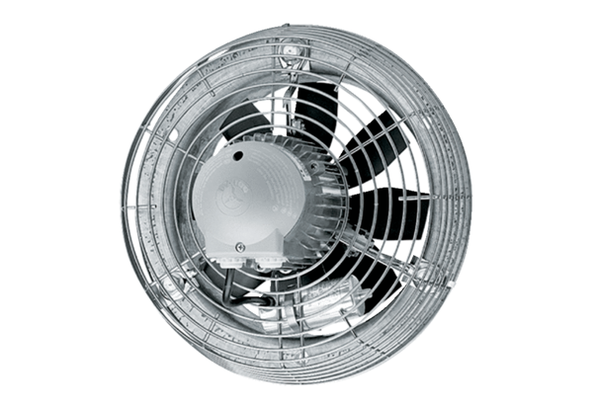Axiální nástěnný ventilátor DZS 25/4 DObsah dodávky: 1 kusSortiment: C
Typové číslo: 0094.0074Výrobce: MAICO

